에너지가격 불확실성 아래
산업 전환계획의 비교
  - 공정 선택과 계약 및 투자 시점을 평가하는 파일럿 방법론
Jinsu Park | PLANiT Institute | 2026년 9월

초록
산업 전환계획은 기술, 투자 시점과 구매 노출을 바꾼다. 이 파일럿은 생산·배출·현금회계 경계를 맞춘 실행 가능 계획을 비교한다. TCaR는 중앙값 대비 상방 비용 분위수의 차이를 보여주고, 기대비용과 ES는 계획 선택을 뒷받침한다. 네 기업 사례와 별도 공정 참조 실험은 위험 기준에 따른 계약 선택, 전력 배출경로에 따른 투자 자격, 구매 가정에 따른 비용 꼬리의 변화를 보여준다. 용도는 투자심의와 계약 검토를 지원하고 판단에 필요한 추가 증거를 밝히는 것이다. 후속 연구는 플랜잇 에너지 모델링 시스템 및 공개를 추진하는 감축기술 DB와 결합해 가정의 정합성과 독립 재현성을 높인다. 현재 결과는 조건부 파일럿의 가치이며 실제 기업 위험의 보정이나 투자 권고를 확정하지 않는다.
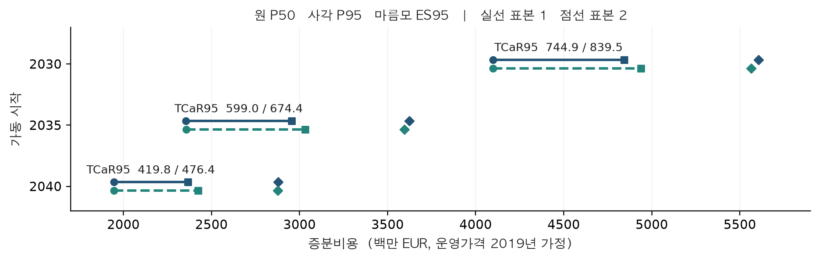
그림 1. 나프타 크래커 참조로 보여주는 파일럿의 주요 결과. 선은 P50과 P95를 연결하므로 길이가 TCaR95이고 마름모는 ES95다. 실선·점선은 각 5,000경로의 독립 표본이며 숫자는 두 표본의 TCaR95다. 단위는 운영가격을 2019년으로 가정한 백만 EUR다. 세 가동일은 8절의 낮은 초기 전력계수 조건에서 자격을 충족한다. 조건부 분위수이며 신뢰구간이 아니다. 출처: [D3].
이 결과의 용도. 이 참조에서 가동을 2030년에서 2040년으로 바꾸면 두 표본의 TCaR95가 744.9–839.5에서 419.8–476.4로 줄고 비용 수준도 낮아진다. 투자심의에서는 비용 수준과 상방 비용폭을 함께 비교한다. 선호하는 가동일은 후보 메뉴와 감축조건에 따라 달라질 수 있다.

1 연구 질문과 이 문서의 핵심 판단
같은 제품과 물량을 공급하면서 같은 감축요건을 충족할 때, 기술·투자 시점·조달계약 중 무엇을 바꾸면 비용 수준이나 상방 꼬리가 개선되는가? 현재 자료로 답할 수 있는 대상은 기업 내부의 대안 비교다. 기업 간 위험 순위나 국가별 정책 효과는 별도 식별이 필요하다.
이 파일럿은 진행할 의미가 있다. 다만 연구의 중심 주장은 실제 기업 위험의 정밀 측정이 아니라 물리·배출·조달 가정을 일관되게 연결했을 때 의사결정이 어떻게 달라지는지에 두어야 한다. 플랜잇 모델 연계와 DB 공개는 이 주장을 검증할 수단이다. 이 문서는 영문 논문의 논리와 핵심 표·그림을 같은 순서로 제시하며, 마지막 부록에 수정 판단을 덧붙인다.

2 경제학적 위치와 파일럿 가설
기대값과 위험을 함께 비교하는 접근은 포트폴리오 이론과 ES 문헌에 이미 존재한다[1–3]. 산업별 감축기술을 투입가격에 따라 비교하고 데이터와 코드를 공개하는 연구도 있다[4]. 수소환원 철강과 전기화 에틸렌 연구는 상세 공정의 참조 사양을 제공한다[5–6]. 따라서 새로운 위험측도나 최초의 공개 DB라는 주장은 피하고, 공정 경계·구매 노출·이산 투자 일정을 함께 연결했을 때 생기는 검증 가능한 차이에 기여를 둔다.
경제적 작동 원리를 구분해야 한다. 공정 변경은 물리적 사용량이나 투입 품목을 바꾼다. 고정가격 계약은 가격위험을 상대방과 재배분하고 그 대가를 지급한다. 현금 보유는 같은 손실을 감당할 여력을 바꾼다. 보조금은 기업과 정부 사이의 지출 부담을 바꾼다. 기업의 ES가 낮아졌다고 해서 사회 전체 위험이 같은 만큼 사라졌다고 해석하지 않는다.
결정론적 비용계산도 계약 프리미엄을 평가할 수 있다. 고정 물량과 평균 정규화된 선형 가격식에서는 기대비용도 정확하게 계산할 수 있다. 기대비용만으로 정해지지 않는 것은 비싼 꼬리 상황을 줄이는 데 얼마를 지불할지다. 따라서 기대비용과 ES를 함께 제시하되 연구자가 임의의 위험 선호를 실제 기업의 선호로 간주하지 않는다.

검증할 가설
공정·배출·조달 정보를 일관되게 추가하면 중심가격만 사용한 계산과 비교해 후보의 실행 가능성이나 비용·위험 순서가 달라질 수 있다. 현재 실험은 이 가능성을 선언한 조건 안에서 보여준다. 실제 의사결정에서 얼마나 자주 발생하는지, 자료 수집비용보다 가치가 큰지는 아직 입증하지 않았다.

철강과 석유화학을 함께 보는 이유
철강에서는 석탄 기반 공정을 전력·수소 기반으로 바꾸면서 철원료 등급과 구매 형태도 달라질 수 있다. 현장 수전해와 외부 수소 구매는 같은 경계가 아니다. 나프타 크래커 전기화에서는 원료를 유지하면서 열원과 내부 연료 사용을 바꿀 수 있다. 이 대비는 공통 원료비가 증분에서 상쇄되는 조건과 그렇지 않은 조건을 점검하기에 적절하다.
한국·일본 기업의 이름은 동결 사례에 사용된 일부 공시의 출처를 나타낸다. 추정 자산 배분과 공통 가격 가정까지 기업의 관측값이 되는 것은 아니다. 국가별 전력·조달 구조와 기업 범위를 검증한 뒤에야 국가 차이를 분석할 수 있다.

3 비교 가능한 계획과 현금 회계
x는 사전에 정한 투자·계약 계획, s는 장기 시나리오, θ는 공정·구매 가정, ω는 조건부 가격경로다. x₀는 동일한 제품과 물량을 인도하는 비교 기준안이다. 비용이 클수록 불리한 방향으로 정의한다.
$L(x, ω | s, θ) = C(x, ω | s, θ) − C(x_{0}, ω | s, θ) (1)$
기준안은 감축목표를 만족하지 않아도 비용 차감용 반사실로 사용할 수 있다. 그 미준수를 명확히 밝혀야 하며, 선택 가능한 전환대안에 포함하려면 같은 자격검사를 통과해야 한다.
$C(x, ω) = ∑_{t}d_{t} [K_{t} + O_{t} + ∑_{j}P_{jt}q_{jt} + Z_{t} + H_{t} − S_{t}] − d_{T}V_{T} (2)$
K는 초기·교체 현금투자, O는 기타 운영지출, q는 외부 구매물량, Z는 정한 규약의 탄소대금, H는 계약 순지급액, S는 지원 수입, V는 회수 가능한 종료 현금이며 T는 마지막 연도다. 내부 에너지 이전과 외부 판매를 정리한 뒤 순구매 원장을 만든다. 이미 지출한 매몰투자는 제외하고 앞으로 필요한 교체투자는 포함한다. 비현금 손상차손에는 공사비 충격이나 신규투자 보조금을 적용하지 않는다.
제품 품질, 인도 시점과 생산량이 다르면 비용만 비교할 수 없다. 감산에는 매출 손실 또는 대체 공급과 배출 이전을 함께 계산해야 한다. 현재 기업 사례는 생산량을 고정하며 구조조정·폐쇄를 최적화하지 않는다.
연간 배출 상한과 기간 누적예산은 다르다. 누적 총량을 맞춰도 특정 연도의 상한을 넘을 수 있다. 건설기간, 중복 채택 불가 기술, 전력·수소 공급과 배출범위도 후보 자격을 결정한다. 전기화로 Scope 1이 줄어도 전력 생산의 배출을 포함한 감축이 같은 크기라는 보장은 없다.

구매 조건과 결제 시점
같은 원료 물량은 두 계획의 경로별 할인 현금지급까지 같을 때만 상쇄된다. 가격 결정일, 통화, 지급일, 품질 프리미엄과 계약이 다르면 상쇄되지 않을 수 있다. 외화 구매는 E[PX] = E[P]E[X] + Cov(P,X)를 따르므로 상품가격과 환율을 각각 평균 1로 보정하는 것만으로 환산비용의 평균을 맞출 수 없다. 명목환율과 실질가격을 함께 사용할 때는 물가지수 변환도 명시해야 한다[D1, D5].
이 원장은 기업의 사적 비용이다. 탄소대금을 뺀다고 사회적 비용이 되는 것은 아니다. 매출·세금·금융·외부효과는 목적에 맞는 추가 회계가 필요하다.

4 위험지표와 실제로 선택할 수 있는 경계
평균, 중앙값, 상위 분위수, TCaR와 ES를 함께 보고한다. 동결 기업 사례의 신뢰수준은 90%, 후속 공정 참조는 95%다. 서로 다른 수준의 값을 합치지 않는다.
$μ(x) = E[L(x)]; {TCaR}_{α}(x) = q_{α}[L(x)] − q_{0.5}[L(x)] (3)$
${ES}_{α}(L) = \min_{η} \{η + E[max(L − η, 0)] / (1 − α)\} (4)$
ES 식은 이산 분포에서도 분위수 경계의 확률질량을 올바르게 나눈다[2]. 저장된 중앙값과 분위수는 선형 보간을 사용하고, 경험 ES는 역경험분포를 적분하여 경계의 일부 질량을 포함한다. 재현 시 이 규약도 유지해야 한다.
TCaR는 비용의 간격이며 추가 자금조달액이 아니다. 확정비용을 더하면 평균·분위수·ES는 같은 크기로 이동하지만 TCaR는 변하지 않는다. 항상 더 나쁜 비용에 더 낮은 TCaR를 줄 수도 있다. X가 80% 확률로 0, 20% 확률로 100이고 Y가 항상 100이면, TCaR90는 X가 100, Y가 0이다. Y가 더 싼 상태는 없지만 평균에 TCaR의 두 배를 더하는 기준은 Y를 선택한다[D1].
따라서 주된 효율경계는 평가한 적격 후보 가운데 기대비용과 ES를 모두 개선하는 다른 후보가 없는 집합으로 둔다. 평균–TCaR 그림은 분포 진단으로 유지한다. 같은 표본의 모든 경로에서 비용이 더 나쁜 후보도 따로 검사한다. 이는 표본의 지배관계이며, 모든 상태에 대한 증명은 별도의 대수적 근거가 있어야 한다.
적격 후보가 없으면 경계는 공집합이고, 하나만 남으면 한 점이다. 여러 점이 있어도 사이를 직선으로 연결한 계획이 실제로 존재하는 것은 아니다. 현재 혼합정수 일정 탐색과 유한 계약 메뉴의 결과를 전체 계획 공간의 전역 최적해로 부르지 않는다.

의사결정에 적용하는 방식
미리 정한 ES 상한 안에서 기대비용을 최소화하거나, λ ≥ 0에서 평균 + λES를 비교할 수 있다. 후자는 손실 단조성을 지키지만 이산 비지배점 일부를 선택하지 못할 수 있으므로 ES 제약 방식도 남겨둔다. 위험 선호는 의사결정자가 제시해야 한다.
실행 가능한 공시 비교안이 있을 때, 같은 ES에서 줄일 수 있는 비용과 같은 평균에서 줄일 수 있는 ES는 별도의 질문이다. 두 개선량에 서로 다른 실제 달성 계획이 대응할 수 있다. 실행되지 않는 선언 경로에 가상의 비용 좌표를 부여하지 않는다.

5 시나리오와 가격충격의 구분
시나리오는 조건부 미래 환경이며 이 파일럿에서는 발생확률을 부여하지 않는다. 이는 NGFS의 시나리오 해석과 부합한다[7]. 역사적 가격 변화는 그 환경 아래의 변동을 표현하기 위한 별도 가정이며 에너지 모형의 실측 예측오차가 아니다.
동결 기업 사례는 로컬 NZ15·B20 대용 시나리오와 양수 GBM형 배율을 사용한다. NGFS·GCAM 원자료를 추출한 실행이 아니다. 전력 변동성은 짧고 성격이 다른 요금·시장계열을 합친 값이며 수소·건설비 변동성은 사전 가정이다. 따라서 절대 꼬리 규모는 탐색적 결과다[D1].
후속 공정 실험은 IEA 2025 가격비율과 World Bank 월별 벤치마크를 사용한다[8–9]. 평균을 제거한 월별 로그 변화량을 겹치는 비순환 12개월 블록으로 재표집한다. 여섯 요인에 같은 블록을 적용해 블록 내부의 과거 의존성을 보존한다. 지수화한 가격은 유한 블록의 정확한 지수 모멘트로 평균을 보정하며, 생성한 표본의 평균으로 다시 나누지 않는다. 월별 구매량이 같다는 가정에서 연간 가격은 월별 산술평균이다.
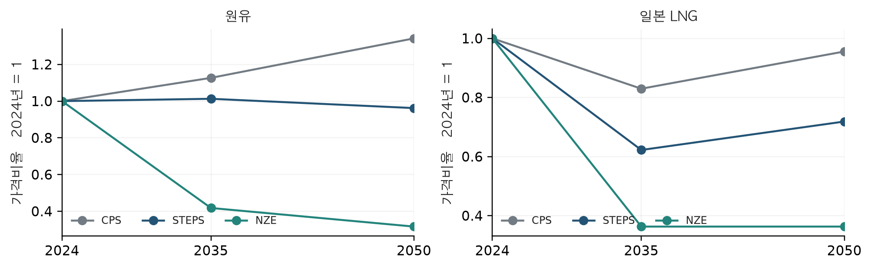
그림 2. 등록된 IEA 시나리오 가격을 2024년 대비 비율로 표시했다. 원문 노드 사이를 선형 보간한 것이며 이 비율을 기업 구매가격에 적용하는 단계는 별도 가정이다. 출처: [8], [D2].
같은 기업의 모든 계획과 기준안에는 같은 가격경로를 적용한다. 독립 평가 표본은 선택 안정성을, 전체 경로 인덱스를 함께 재표집한 부트스트랩은 조건부 표본오차를 점검한다. 어느 쪽도 장기 미래분포를 검증하지 않는다. 위기 블록 반복과 평균회귀의 부재는 꼬리를 크게 만들 수 있으며 경로 수 증가로 이 문제가 해결되지는 않는다.

6 결과를 좌우하는 핵심 가정
표 1은 동결 기업 사례와 후속 참조 모듈을 분리한다. 정밀한 자릿수로 기록됐다는 이유로 연구자 설정이 실증 추정값이 되지는 않는다.
입력 | 동결 기업 사례 | 후속 공정 참조
기간·할인율 | 2027–2050년; 5% | 2027–2050년; 5%; 건설 3년
시나리오 출처 | 로컬 NZ15·B20 대용치 | IEA 2025 비율; 별도 가상 전력경로
가격·표본 | GBM형; 10,000경로; 90% | 공동 월별 블록; 2 × 5,000경로; 95%
변동성 입력 | 연간 로그 표준편차: 전력 0.24245; 수소 0.25; CAPEX 0.06 | WB 2010–2025 로그 변화량; 12개월 블록
생산 서비스 | 고정생산; 추정 자산 22개 | NCC 에틸렌 92만 톤/년; 철강 액강 75만 톤/년
배출 조건 | 누적 Scope 1 상한; 연간 위반 별도 | NCC 기준안 누적의 75% 이하 및 말기 0
핵심 가정 | 구입 에너지 잔존비율; 교체투자; 지원 0 | 전력 0.2/0.4→0; 잔여 0/0.05; β 0/0.5/1
화폐값 해석 | 2025 KRW 선언; 원천 기준 일부 미검증 | NCC 운영가격 EUR2019 가정; 철강 원문 EUR

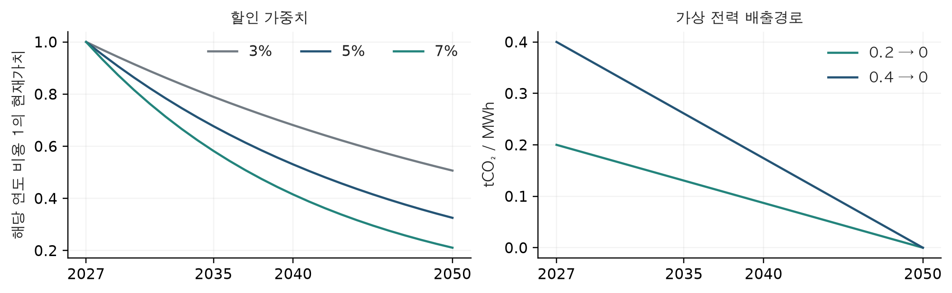
그림 3. 할인율 3·5·7%에서 미래 비용의 현재가치 가중치와 시점 실험의 두 가상 전력 배출경로. 본문의 참조 비용 결과는 5%만 사용한다. 3·7% 곡선은 위험통계 재실행 결과가 아니다. 전력 경로도 국가 전망값이 아니다.
다른 논문의 사양은 공정 경계가 맞는 묶음으로 유지한다. 현장 수전해가 포함된 전력 원단위와 외부 수소 구매비를 함께 더하면 이중 계산이 된다. 잔여 배출, 부산물 판매, 유효 증기 회수와 교체수명은 비용뿐 아니라 후보 자격에도 영향을 준다. 기술 범위를 임의로 확률분포의 상하한으로 사용하지 않는다.

7 네 기업의 동결 사례가 보여주는 것
POSCO·일본제철·롯데케미칼·미쓰이화학 관련 추정 자산 22개에 대해 2027–2050년 일정 45개와 일정·계약 조합 450개를 평가했다. 일정별로 전력 고정가격 비중 다섯 개와 공사계약 상태 두 개를 조합한다. 45개 일정 모두 기간 누적 Scope 1 상한을 충족하지만 전 기간의 모든 연간 상한을 만족한 일정은 없다[D1].
기업·시나리오 | 평균 최소 | TCaR90 최소 | ES90 최소
LOTTE · B20 | 0% / 0 | 100% / 0 | 100% / 0
LOTTE · NZ15 | 0% / 0 | 75% / 1 | 75% / 0
Mitsui · B20 | 0% / 0 | 100% / 0 | 75% / 0
Mitsui · NZ15 | 0% / 0 | 100% / 0 | 100% / 0
Nippon Steel · B20 | 0% / 0 | 100% / 0 | 75% / 0
Nippon Steel · NZ15 | 0% / 0 | 100% / 0 | 100% / 0
POSCO · B20 | 0% / 0 | 75% / 1 | 75% / 0
POSCO · NZ15 | 0% / 0 | 100% / 1 | 75% / 0

표 2. 동일 메뉴에서 선택한 계약. 앞 숫자는 전력 고정가격 비중, 뒤 숫자는 EPC 적용 여부다. 평균 최소는 여덟 사례 모두 무계약을, 위험 기준은 전력계약 75–100%를 선택한다. 가정한 프리미엄이 적용된 단순 계약이며 실제 PPA 견적이 아니다. 출처: [D1].
중요한 결과는 달라진 결정의 종류다. 석유화학의 세 기업·시나리오 사례에서는 위험 기준이 물리적 일정까지 바꾼다. 철강 네 사례와 롯데 B20에서는 일정이 같고 계약만 달라진다. 절대 기업 위험의 순위를 매기는 것보다 파일럿의 의사결정 기여가 무엇인지 분명하게 보여준다.
추가 독립 표본 두 개에서 각 10,000경로를 평가했을 때 평균 최소 선택은 모두 유지됐다. TCaR 최소 선택은 여덟 사례 중 각각 세 개와 두 개, ES 최소 선택은 한 개와 영 개가 바뀌었다. 일정 메뉴를 22개에서 45개로 늘리면 미쓰이 B20의 최소 TCaR90는 선언된 십억원 단위로 849.91에서 220.11로 감소하지만 평균 최소 선택은 그대로다. 평균 선택 안정성만으로 위험경계 탐색이 충분하다고 볼 수 없다.
기업별 절대 금액은 자산 배분·화폐 기준·구매 조건의 연결이 완성되지 않아 보조 결과로 둔다. NZ15 철강의 음수 평균 증분비용은 결정론적 탄소비용 회피에 의존한다. 이를 검증된 기업 이익이나 국가별 실제 배출권 순납부액으로 읽지 않는다. 현재 비교의 가치는 이런 한계 안에서 선택 절차를 실행하고 차이를 식별한 데 있다.

8 전기화 시점은 배출 자격부터 확인해야 한다
나프타 크래커 참조는 매년 에틸렌 92만 톤을 인도한다. 기존 방식을 계속 가동하는 기준안과 2030·2035·2040·2045년 전기화 가동을 비교하며 건설기간은 3년이다. 나프타 1톤당 전력은 0.083에서 1.942MWh로 증가하고 직접배출은 0.397tCO₂와 전기화 0 가정을 사용한다. 그 밖의 잔여 배출은 따로 점검한다[6, D3].
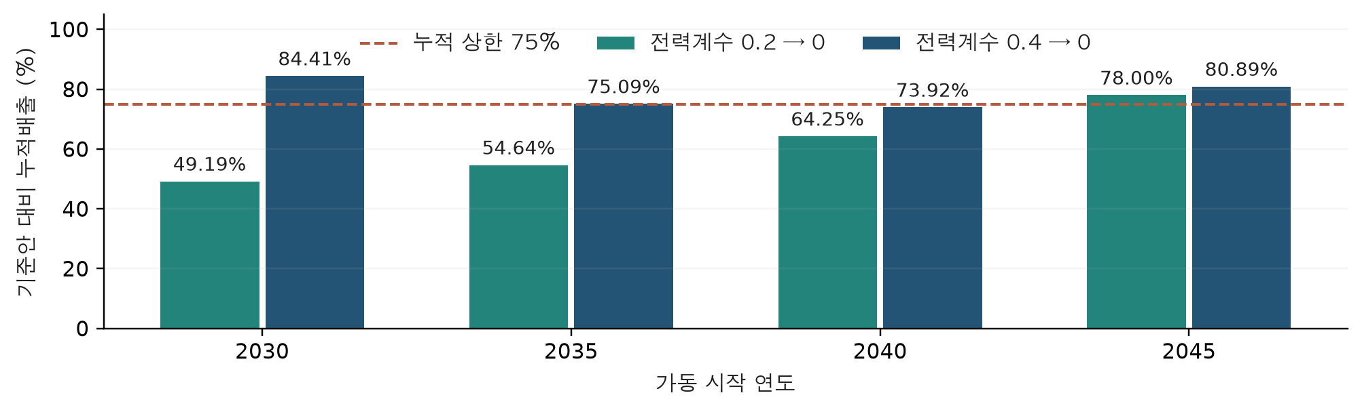
그림 4. 같은 전력 경로에서 기존 가동을 유지할 때 대비 누적배출 비율. 잔여 배출 0 조건이다. 점선은 가정한 75% 상한이며 초기 전력계수 0.2에서는 세 일정, 0.4에서는 2040년만 통과한다. 말기 배출 0도 별도로 요구한다. 출처: [D3].
가동 | 평균 | TCaR95 표본 1 | TCaR95 표본 2 | ES95 표본 1 | ES95 표본 2
2030 | 4,222.51 | 744.94 | 839.55 | 5,605.93 | 5,563.61
2035 | 2,461.77 | 598.96 | 674.39 | 3,624.21 | 3,596.38
2040 | 2,023.41 | 419.78 | 476.36 | 2,877.77 | 2,875.55

표 3. 참조 가정에 조건부인 증분비용. 단위는 운영가격을 2019년 실질로 가정한 백만 EUR다. 평균은 해석적 값이며 TCaR95와 ES95는 각 5,000경로인 두 독립 표본으로 계산했다. 출처: [D3].
초기 전력계수가 낮은 조건에서 2040년은 두 표본 모두 평균과 ES가 가장 낮아 경계는 한 점이다. 이는 메뉴 밖까지 포함한 최적 투자연도의 추정이 아니다. 교체주기·할인·감축요건 가정의 영향을 받는다. 네 가동일·두 전력경로·두 잔여배출 조건의 16조합은 모두 별도의 연간 선형 상한을 위반한다. 잔여 배출 0.05tCO₂/t 나프타를 넣으면 모든 날짜가 말기 배출 0도 위반한다.
2040년의 TCaR95는 두 표본에서 419.8과 476.4, 조건부 부트스트랩 구간은 383.0–451.0과 433.3–510.6이다. 선택 안정성과 위험량 정밀도는 다르다. 전력 배출계수만 바꾸고 가격을 유지한 실험이므로 전력 가격·배출의 공동 정합성이 검증된 것은 아니다.

9 구매가격 연결 가정과 철강 비용 꼬리
별도 철강 실험은 Vogl 참조의 액강 1톤당 전력 3.48MWh와 펠릿 1.504톤을 유지한다. 건설 3년 뒤 2030–2050년 연간 75만 톤 생산, 할인율 5%를 가정한다. 현장 수전해가 포함돼 있어 외부 수소 구매비는 더하지 않는다[5, D4].
펠릿 가격은 100[(1 − β) + βMᵒʳᵉ]이며 β는 0·0.5·1, 배율의 기대값은 1이다. 전력은 원문 40EUR/MWh의 절반을 고정하고 절반을 IEA 일본 LNG 비율과 충격에 연결한다. β는 추정되지 않은 가격 연결 가정이지 기업이 무료로 선택할 수 있는 계약이 아니다. 실제 원료가격에는 품위·운송 등의 조건이 있으며 품위는 공정 성능에도 영향을 준다[10].
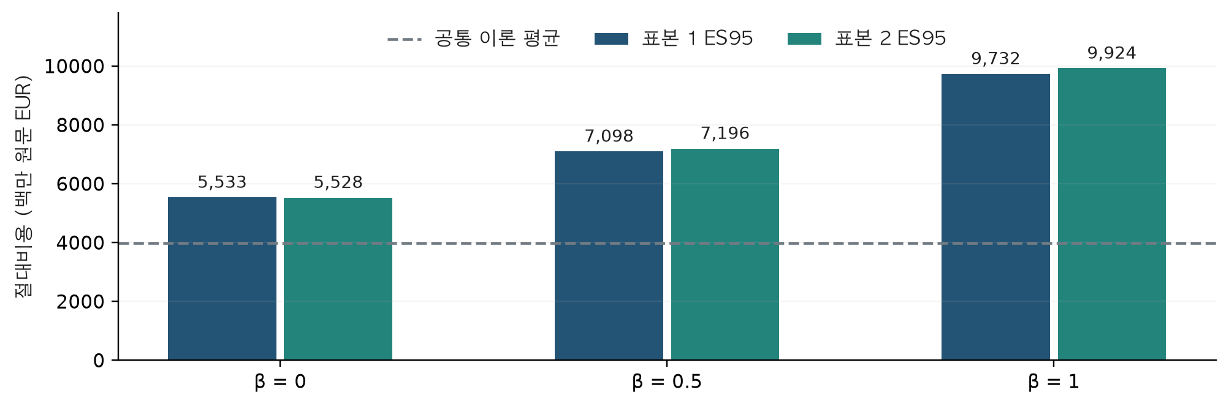
그림 5. 펠릿 가격 연동 가정별 절대 참조비용 ES95. 표본 두 개는 각각 5,000경로다. 공통 이론 평균은 백만 원문 EUR 기준 3,971.2다. 여러 원천의 화폐 기준을 검증된 현재 가격연도로 통일한 값이 아니다. 출처: [D4].
β를 0에서 1로 바꾸면 ES는 표본 1에서 5,532.6 → 9,732.4, 표본 2에서 5,527.8 → 9,923.6으로 각각 75.9%와 79.5% 증가한다. 이론 평균은 같다. 이 점들은 감도 비교이며 효율경계가 아니다. 가격 가정을 실제 유상 계약으로 정의하지 않았고, 같은 경계의 기준안 차감과 배출 자격검사도 없는 절대비용 실험이다.
꼬리 기여도를 계산할 때는 총비용이 큰 같은 경로에서 항목별 비용을 평균해야 한다. 각 항목의 별도 상위 꼬리를 더하면 총비용 ES를 올바르게 분해하지 못한다. 여기서는 펠릿 연동이 커지면서 총비용 상위 경로의 구성이 달라져 전력의 ES−평균 기여가 작아진다. 전력 자체가 더 안전해졌다는 의미는 아니다.
이 결과는 공공 벤치마크를 실제 구매가격으로 연결하는 가정이 위험량을 크게 바꿀 수 있음을 보여준다. 모든 산업에서 구매 가정이 기술 사양이나 가격생성법보다 더 중요하다는 일반 순위를 입증하지 않는다.

9A TCaR를 읽고 의사결정에 사용하는 방법
그림 1은 비용과 위험의 주요 비교를 먼저 보여준다. TCaR는 실무적으로 “정한 상방 비용 분위수가 중앙값보다 얼마나 높은가”에 답한다. 전환비용의 불확실성을 계획과 같은 화폐단위로 보여준다. P95 = P50 + TCaR95이고, ES95는 가장 비용이 큰 5%의 평균이다. 세 값은 같은 조건부 분포의 서로 다른 측면을 보여준다.
2040년 표본 1은 P50 1,945.5, P95 2,365.2, TCaR95 419.8백만 EUR이며 ES95는 2,877.8이다. 표본 2의 TCaR95는 476.4다. 419.8은 할인된 증분비용의 중앙값 대비 상방 분위수 차이다. 연간 자금 부족이나 필요 예비비가 아니다. 평균 또는 승인예산 B를 출발점으로 삼으면 P95와 그 기준을 직접 비교해야 하며 TCaR를 다른 기준에 더하지 않는다.
투자심의. 평균·P50·P95·TCaR·ES와 감축 자격을 함께 보여주면 비용이 낮은 계획과 상방 비용폭이 좁은 계획을 구분할 수 있다. NCC 결과의 적용 범위는 검토한 후보 안의 비교다.
구매계약과 지원 설계. 실제 비용을 가진 계약에서 기대비용 증가와 TCaR·ES 감소를 함께 보고한다. TCaR 감소당 프리미엄은 설명 지표이며 보편적 지불의사가 아니다. 단순 가산식의 확정 보조금은 비용 수준을 낮추지만 TCaR는 그대로다. 조건부 보호는 분포폭을 바꿀 수 있으며 사회적 순편익은 별도 계산이 필요하다.
금융 검토. TCaR는 추가 스트레스 분석이 필요한 계획을 드러낸다. 대출 규모와 상환 가능성을 판단하려면 매출·원리금·유동성·약정조건을 포함한 시점별 현금흐름으로 확장해야 한다.

10 검증 결과를 해석하는 범위
저장 실험은 물량·현금원장·위험통계를 별도 산식과 대조한다. 기업 사례는 위험통계 2,250개, 시점 실험은 FIN 비용 40,000개, 원료 연동 실험은 60,000개를 점검했다. 이는 주어진 모형 안의 계산 검사이며 횟수가 예측 정확도나 독립 실증 반복 횟수를 의미하지 않는다[D1, D3–D4].
검증 질문 | 현재 증거 | 남은 확인
출처·단위 | 선택 원문값과 변환 등록 | 완결된 공장 범위·화폐 기준 통일
물리·현금 산술 | 물량·현금 별도 대조와 제외항목 명시 | 현장 수지와 실제 구매·결제
조건부 표본 | 독립 표본·공통 인덱스 부트스트랩 | 선택오차와 넓은 후보 탐색
모형 사양 | 가격생성법·공정 민감도 비교 | 장기 미래분포 식별
외부 의사결정 | 조건부 계약 선택·자격 변화 | 실제 기업 매핑·독립 협력팀 검토

표 4. 서로 다른 검증 질문과 현재 증거. 한 층의 통과가 다음 층의 통과를 뜻하지 않는다.
확정비용 감소는 TCaR를 줄이지 않아도 경제적 가치가 있다. 신규 기존 방식과 신규 전기화 플랜트를 비교한 NCC 참조에서 종료 현금 0을 유지하고 전기화 수명만 20년에서 30년으로 바꾸면 평균은 3,963.988에서 3,636.696백만 EUR2019 가정값으로 내려간다. ES95도 같은 크기로 내려가지만 TCaR95는 857.615로 같다[D1]. 기존 서론은 이 비교에 잔존가치 변화까지 함께 적었으므로 이번 문서에서는 표의 정확한 비교로 수정했다.
기술 사양 감사에는 공정 범위·열량 기준·가격연도가 미해결인 항목이 남아 있다. 가격 회고 검증도 복잡한 변동성 모형이 모든 가스 계열의 꼬리를 충분히 포착한다는 주장을 뒷받침하지 않는다. 장기 가격생성법 사이의 꼬리 차이는 경로 수를 늘려도 남는다. 이런 부정적 결과는 삭제할 대상이 아니라 후속 연계가 무엇을 개선해야 하는지 알려주는 증거다.
실제 선택에 적용하려면 메뉴 확장, 서로 정합적인 사양 묶음의 민감도, 기업 구매가격의 예측 진단을 함께 제시해야 한다. 좁은 조건부 표본구간을 기업 전환 결과 전체에 대한 신뢰구간으로 표시해서는 안 된다.

11 플랜잇 에너지 모델링 시스템과의 결합
후속 연구는 플랜잇이 보유한 에너지 모델링 시스템과 이 의사결정 틀을 결합한다. 목적은 별도로 놓였던 에너지가격·공급·배출 가정을 일관된 시스템 조건으로 바꾸면서 공장별 투자·구매 회계를 유지하는 것이다. 보유 시스템은 이를 수행할 기반이며 연결 및 연결 결과의 검증은 후속 연구 과제다.
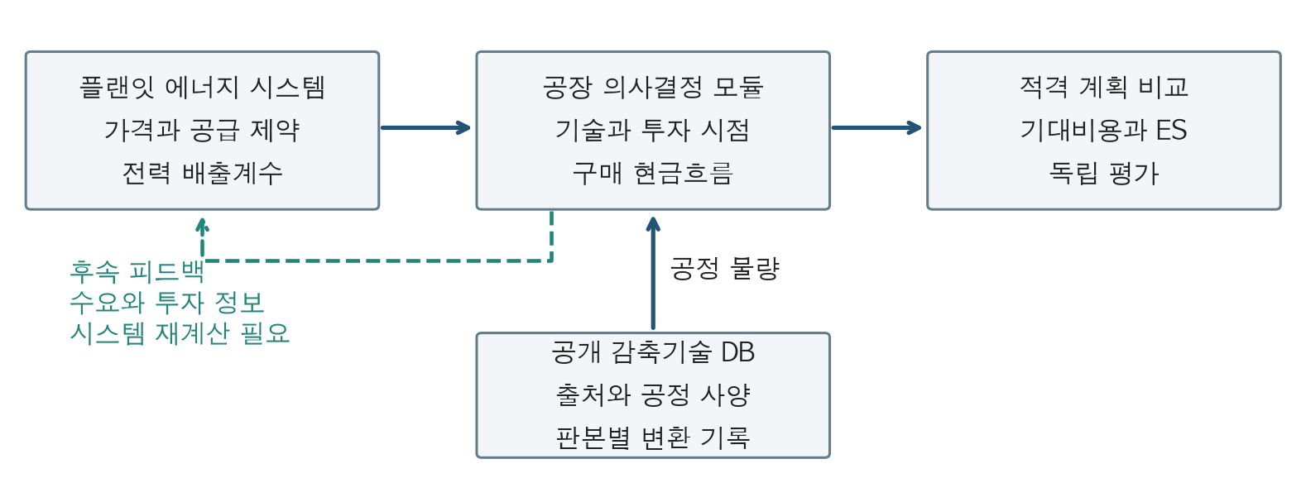
그림 6. 플랜잇 에너지 시스템, 공개 감축기술 DB, 공장 의사결정 모듈의 제안 구조. 실선은 첫 단계 교환, 점선은 시스템 재계산이 필요한 후속 피드백이다. 연구 설계이며 이미 연계가 완료됐다는 뜻이 아니다.
시나리오와 모형 판본별로 에너지원 가격, 공급 제약, 전력 배출계수, 기술 가용 시점과 부문 제약을 같은 지역·시간·단위 기준으로 받아야 한다. 공장 모듈은 에너지원별 수요, 가동 일정과 배출경로를 돌려준다. 도매가격이 실제 청구가격이 되려면 요금·망비용·구매가격차·계약조건을 추가해야 한다.
첫 단계는 외부 시스템 조건을 고정한 단방향 연결이다. 다음 단계에서는 여러 공장의 전환이 전력·수소 등의 공급과 가격을 유의하게 바꾸는지 확인한다. 그렇다면 수요를 돌려주고 에너지 시스템을 다시 풀어야 한다. 중심경로에 가격충격을 추가하기만 해서는 균형이나 수렴이 보장되지 않는다. GCAM은 시스템 조건과 세부 공장 결정의 차이를 설명하는 참조이며[11], 플랜잇 시스템의 현재 소프트웨어 구성을 GCAM으로 단정하는 것은 아니다.
에너지 시스템이 이미 전파한 불확실성과 공장 단계에서 추가할 잔여 불확실성을 기록하여 중복 계산을 피한다. 가격을 보고 조업·구매를 바꾸는 적응 정책은 당시 정보만 사용하도록 설계해야 한다. 현재의 고정 일정 비교에 그런 유연성 가치가 포함돼 있다고 해석하지 않는다.

12 공개 감축기술 DB의 연구 가치
플랜잇은 연구 프로그램의 일부로 감축기술 DB 공개를 추진한다. 강점은 외부 검토자가 기술마다 완결된 공정 사양과 출처를 추적하고, 값을 바꿨을 때 결과가 어떻게 달라지는지 재현할 수 있다는 점이다. 완성된 공개판, 재배포 권한이나 영구 저장소 식별자가 이미 확보됐다는 주장은 하지 않는다.
레코드 구분 | 필수 내용
정체성·적용 범위 | 기술 판본·지역·연도·제품·규모·시스템 경계
물리 계수 | 원료 등급·수율·외부 구매·내부 에너지·부산물 사용과 판매
배출 자격 | 직접·전력 배출계수·잔여 배출·포집량과 회피량 구분
투자·가동 | 가격연도·통화·CAPEX 범위·건설기간·구성 수명·교체·중단
증거·변환 | 원문값·단위·출처 위치·변환식·자료 상태·대안·제외 이유
공개·재현 | 재배포 상태·변경 이력·기계 판독 구조·실행 참조 사례

표 5. 공개 기술 레코드에 필요한 최소 구조. 미확보 값은 그대로 표시하고, 출처가 있다는 사실과 특정 기업에 적용 가능한지는 구별한다.
원문 관측값, 변환값, 참조 사양과 연구자 가정을 구분한다. 실행별로 실제 사용한 사양 묶음과 제외 기술·제외 이유를 보존한다. 입력을 수정하면 새로운 판본을 만들고 후보 자격이나 비용 결과가 어떻게 달라졌는지 보여줘야 한다. 과거 결과를 조용히 교체하는 방식은 피한다.
재배포 가능한 자료만 공개하고, 제한된 원문은 공개 메타데이터와 변환 코드에서 출처를 연결한다. 비공개 시설 입력은 별도 접근 경계에 둔다. 적어도 비기밀 참조 사례 하나는 저자 개인의 임시 파일 없이 외부 팀이 핵심 표를 재현할 수 있어야 한다. 현재 전체 기업 재현 묶음이 이 공개 기준을 충족한 상태는 아니다.
기존 산업 감축 도구도 데이터와 코드를 공개하므로[4] 공개 자체만으로 신규성을 주장하기 어렵다. 더 강한 검증 대상은 공정 경계가 명시된 실행 가능한 기술 레코드가 외부의 오류 발견과 수정, 그리고 의사결정 개선을 가능하게 하는지다. 처음에는 범위가 작아도 된다. 같은 경계의 기준공정과 전환공정, 대조된 물질·에너지 흐름과 끝까지 재현 가능한 비교가 있으면 파일럿 가치가 있다.

13 파일럿의 의미와 다음 실험
이 파일럿은 의사결정의 타당성과 더 나은 공정·조달 정보의 가치를 연구한다는 목적에서 추진할 의미가 있다. 현재 결과는 실행 가능성 규칙, 회계 경계와 위험 기준이 결론을 바꿀 수 있음을 보여준다. 다음 주장은 플랜잇 연계와 추적 가능한 DB가 특정 비교를 개선하는지에 두어야 한다. 네 기업의 실제 2050년 꼬리위험을 측정했다는 주장은 현재 자료가 지지하지 않는다.
실험 | 다음 단계로 갈 증거
같은 경계의 공정 비교 | 같은 서비스·경계; 구매·내부 흐름·배출의 수지 대조
플랜잇 시나리오 교환 | 가격·공급·전력 배출의 정합성 및 모형 판본 기록
구매·결제 반영 | 벤치마크와 청구가격의 연결 근거; 실제 비용을 가진 계약
선택·불확실성 평가 | 독립 평균–ES 비교; 후보 확장; 표본·사양 영향 분리
공개 재현 | 외부 팀의 비기밀 사례 재현과 오류 수정 기록

표 6. 후속 실험과 확인할 증거. 위험 선호와 판단 문턱은 새 결과를 보기 전에 정해야 하며 임의의 숫자를 확립된 검증 기준으로 제시하지 않는다.
생산 서비스와 후보 메뉴를 유지하며 먼저 물리 원장, 다음으로 플랜잇의 정합적 에너지 조건, 그다음 구매·결제 증거를 교체하는 단계 실험을 제안한다. 변화 사이의 상호작용이 있으므로 통합 교체 실행도 필요하다. 단계별로 후보 자격, 평균·분위수·TCaR·ES, 선택 변화와 다른 가정에서 재평가한 조건부 후회를 보고한다. 확률 근거가 없는 가정들을 섞어 하나의 기대 후회로 만들지 않는다.
반드시 선택이 바뀌어야 의미 있는 것은 아니다. 타당한 입력 범위와 독립 계산에서 같은 선택이 유지되면 더 단순한 방법으로 충분한 범위를 밝힌 결과다. 반대로 미해결 가정 때문에 순서가 바뀌거나 후보가 사라진다면 추가 자료를 수집할 위치를 알려준다. 보기 좋은 경계 그림으로 그 불확실성을 가려서는 안 된다.

결론
전환평가는 비용분포를 해석하기 전에 물리적 생산 서비스, 감축 자격과 구매 현금흐름을 연결해야 한다. 현재 파일럿은 그 순서가 왜 중요한지 보여주며 외부 검토를 위한 실행 기반을 제공한다. 플랜잇 에너지 모델링 시스템과의 결합 및 추적 가능한 감축기술 DB 공개는 이 개선이 현실적인 입력에서도 유지되는지 검증할 다음 수단이다. 목표는 한계가 명시된 방어 가능한 대안 비교를 만들고 실제 기업 검증 연구로 나아가는 것이다.

14 학술적 기여와 다음 핵심 검증
현재 자료는 외부 검토가 가능한 응용 방법론 파일럿이다. 새로운 위험측도, 일반적인 우월성 또는 실제 기업 위험의 실증 보정을 입증한 단계는 아니다. 연계를 통해 어떤 투자가 감축 조건을 통과하고, 위험이 어떻게 이전되며, 추가 정보가 언제 선택을 바꾸는지 재현 가능한 경제적 결과를 보여주면 학술논문으로 발전할 수 있다.
가까운 선행연구와의 구분이 중요하다. Richstein과 Neuhoff[12]는 산업 탄소차액계약과 금융을 CVaR 기반 투자 기준으로 분석했다. Gaebelein-Khanra 등[13]은 확률 모호성 아래 독일 철강 대안을 최악 평균과 ES로 평가했다. Ahmed 등[14]의 2026년 6월 사전공개 원고는 다단계 산업 투자계획에 에너지 구매계약을 내생화한다. 이 원고는 초록에서 직접 중복되는 주제를 확인한 것이며 구현 전체를 대조한 것은 아니다. 따라서 산업에 위험지표나 계약을 적용했다는 사실만으로 기여를 주장할 수 없다.
검증할 질문. 같은 생산요건과 후보 메뉴 아래 정합적인 에너지 시스템 조건과 검증된 구매 노출을 넣으면, 중심가격 평가에서 선택한 투자가 언제 달라지는가? TCaR는 상방 비용폭의 변화를 설명하고 평균·상위 분위수·ES는 비용 수준과 꼬리 결과를 보여준다.
이를 확인할 비교. 동일 공장 사례와 공통 평가모형을 먼저 정한다. 중심가격 기준, 단순 벤치마크 노출을 가진 확률모형, 플랜잇 연계 모형, 검증된 구매·기술 정보를 추가한 모형을 비교한다. 후보·생산량·회계 경계를 맞추고 통합 실행으로 상호작용도 보고한다. 각 모형에서 선택한 계획을 독립 경로와 방어 가능한 각 사양에서 평가한다. 후회비용은 해당 사양의 적격 후보 중 최선 대비 목적값 차이며, 감축조건 위반은 별도로 보고한다. 이 비교는 모형에 조건부인 평가이며 실현 투자성과 검증은 아니다.
새롭게 밝혀야 할 결과. 자격이나 순위를 바꾸는 원인, 위험 이전에 드는 프리미엄, 복잡성을 추가해도 선택이 달라지지 않는 범위를 제시한다. 후보 확대·공정 가정·독립 재현에도 결과가 유지되는지 확인한다. 추가 자료의 가치는 우선 조건부 의사결정 개선으로 제시하며, 공식적인 기대정보가치는 정당화된 확률모형과 정보 수집비용이 있어야 계산할 수 있다.
플랜잇 연계와 공개 DB는 연구를 가능하게 하는 자산이다. 학술적 기여는 실제 비교 결과와 실행 가능한 공개 사례에서 입증된다. 현재는 협력팀 리뷰와 집중된 검증 연구를 시작할 근거가 있고, 완결된 학술지 투고를 주장하려면 위의 추가 증거와 가까운 선행연구의 상세 대조가 필요하다.

참고문헌
[1] Markowitz, H. (1952). Portfolio Selection. Journal of Finance, 7, 77–91. 논문.
[2] Rockafellar, R. T. and Uryasev, S. (2002). Conditional value-at-risk for general loss distributions. Journal of Banking & Finance, 26, 1443–1471. 저자 원고.
[3] Rockafellar, R. T., Uryasev, S. and Zabarankin, M. (2006). Generalized deviations in risk analysis. Finance and Stochastics, 10, 51–74. 저자 원고.
[4] Bachorz, C., Verpoort, P. C., Luderer, G. and Ueckerdt, F. (2025). Exploring techno-economic landscapes of abatement options for hard-to-electrify sectors. Nature Communications, 16, 3984. 논문.
[5] Vogl, V., Åhman, M. and Nilsson, L. J. (2018). Assessment of hydrogen direct reduction for fossil-free steelmaking. Journal of Cleaner Production, 203, 736–745. 논문.
[6] Tiggeloven, J. L., Faaij, A. P. C., Kramer, G. J. and Gazzani, M. (2023). Optimization of Electric Ethylene Production: Exploring the Role of Cracker Flexibility, Batteries, and Renewable Energy Integration. Industrial & Engineering Chemistry Research, 62, 16360–16382. 논문.
[7] NGFS. Long term scenarios frequently asked questions. 시나리오 해석.
[8] IEA (2025). Global Energy and Climate Model Documentation, Table 2.3. 문서.
[9] World Bank. Commodity Markets and historical monthly prices. 실험 자료기간 2010년 1월–2025년 12월. 자료.
[10] Linklater, J. (2021). Adapting to Raw Materials Challenges, Part 1. Midrex. 기술 설명.
[11] JGCRI. GCAM model overview. 공식 모형 설명.

추가 참고문헌
[12] Richstein, J. C. and Neuhoff, K. (2022). Carbon contracts-for-difference: How to de-risk innovative investments for a low-carbon industry? iScience, 25, 104700. Article.
[13] Gaebelein-Khanra, M., Klobasa, M. and Patil, P. (2026). A framework for decision making under deep uncertainty in hard-to-abate industries: An application case for investment in a German steel plant. Energy Strategy Reviews, 64, 102185. Article.
[14] Ahmed, M., Zavala, V. M. and Cordiner, J. (2026). Endogenous Energy Contracts for Accelerating Industrial Decarbonisation Investment Planning under Uncertainty: an SDDP Approach. SSRN preprint, posted 5 June 2026. Abstract reviewed. Preprint.

부록 A 증거와 재현 위치
[D1] PLANiT CAP 연구자료의 방법론 정본 v2.32, 2026년 9월 9일. 4.6·5.2·6.4–6.8·6.13절이 기업 선택, 가정, 민감도와 비용 이동의 근거다. 이번 문서는 실제 기업을 새로 보정한 실행이 아니다.
[D2] data/research_v2/iea_2025_scenarios/curves.json. 그림 2의 시나리오 노드·단위·출처를 제공한다. price_history와 block_price_paths 폴더에 가격 이력과 변환 규약이 있다.
[D3] data/research_v2/ncc_timing_frontier/. qualification.csv는 자격, risk_metrics.csv는 표 3, bootstrap_precision.csv는 조건부 구간의 근거다. 시드 20260917·20260918은 임의 난수 식별자이며 관측일이나 실행일을 뜻하지 않는다.
[D4] data/research_v2/steel_procurement_tail/. conditional_risk.csv는 그림 5, annual_ledger.csv와 source_register.json은 물량·가격 연결의 근거다. 시드 20260923·20260924는 각각 5,000경로이며 이론 평균과 표본 평균을 구별한다.
[D5] src/cap/fx_settlement.py, invoice_fin.py 및 data/research_v2/invoice_fin_bridge/. 청구가격일·지급일 회계를 구현한 별도 확장이다. 동결 기업 사례에 실제 외환 노출을 재보정했다는 뜻은 아니다.
재현은 원문 경계 확인, 물리·현금 원장 구성, 생산·배출 자격검사, 가격 생성과 공통 경로, 통계 계산, 적격 후보 비교, 독립 표본 평가의 순서로 진행한다. 그림 1–5는 등록된 노드·명시 가정·저장 결과를 다시 그렸고 그림 6은 제안 구조다. 새로운 기업 시뮬레이션은 수행하지 않았다.

부록 B 이번 검토에서 수정한 판단
첫째, 논문의 중심을 TCaR 신규성이나 기업 위험 순위에서 실행 가능한 계획 비교로 옮겼다. 기대비용–ES를 주된 판단 기준으로 두고 TCaR의 비단조성 반례를 남겼다.
둘째, 결정론적 계산이 계약을 평가하지 못한다는 표현을 수정했다. 기대 프리미엄은 계산할 수 있으며 위험 감소에 부여할 가치는 별도의 선호 문제다.
셋째, NCC 수명 변화의 예에서 잔존가치가 함께 바뀌었다는 서술을 바로잡았다. 표의 정확한 비교는 종료 현금 0을 유지한 20년 대 30년 수명이다.
넷째, 플랜잇 보유 시스템, 후속 연계 계획과 현재 검증 결과를 구분했다. 감축기술 DB 공개는 연구의 강점으로 제시하되 이미 완성된 공개판이나 재배포 권한을 확보했다고 쓰지 않았다.
다섯째, 기업 실행·시점 참조·철강 절대비용의 단위와 신뢰수준을 분리했다. β를 최적화 가능한 계약으로 읽거나 한 점 경계를 임의 곡선으로 만드는 해석도 배제했다. 원 계산을 바꾸지 않고 연구 질문과 주장 범위를 수정했다.

